Nombre del Estudiante: |  | Fecha máxima de entrega: | Martes 23 de Junio

Propósito(s)
- Clasificar materiales de su entorno en naturales y artificiales

Criterios de evaluación
(Las fotografías del cuaderno deben enviarlas al Whatsapp del profesor o al correo, recuerda escribir el nombre y el grado en cada hoja que envíes).
- Ser: Evidenciar el interés y compromiso al realizar las actividades en la casa, de acuerdo a un horario establecido.
- Hacer: Evidenciar a través de maquetas, dibujo o esquemas los conceptos tratados.
- Saber: Componer escritos sobre la temática tratada.

LOS MATERIALES DE NUESTRO ENTORNO

Responde:  Relaciona el origen del material que crees de que están hechos los siguientes objetos:  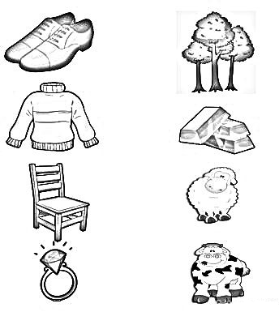  Responde:  ¿De qué material están hechos los zapatos?    ¿De qué material está hecha la silla?  ¿De qué material esta hecho el anillo?  ¿De qué material esta hecho el suéter (saco)? | Aprende:  Los materiales son los elementos que se necesitan para fabricar un objeto, los objetos que nos rodean están fabricados por diversos materiales. La fabricación de ellos puede ser hecha por uno o más materiales.  Por ejemplo:
 | Lana de la oveja | Empresa textil | Suéter (Saco)
 |  | 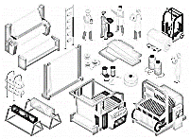
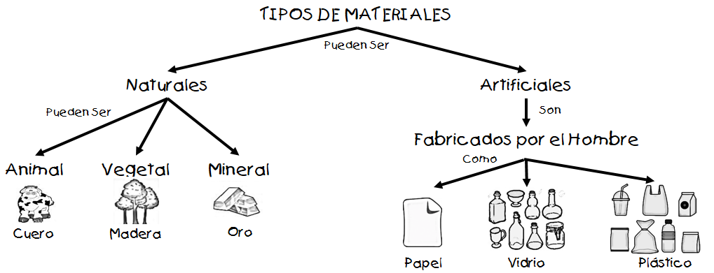
Ahora, si observas algunos objetos de tu casa podrás encontrar muchos materiales como por ejemplo:

Tu ropa esta tiene muchos materiales como el cuero de tus zapatos, la tela de tu camisa e inclusive los aretes están hechos de algún mineral, los botones son hechos de plástico, los lentes de tus gafas están fabricados de vidrio etc.

Dibuja un teléfono celular e identifica 3 materiales que posee y menciona si son naturales o artificiales. | Dibuja y consulta de dónde provienen los materiales de la seda y de la plastilina.

